Для сохранения своей работы на GitHub вы можете воспользоваться помощником, приведенным ниже.

1. Для начала перейдите по данной вам ссылке в репозиторий, использующийся на соревновании.
2. У вас появится форма авторизации. Введите данный вам логин и пароль либо под своим личным аккаунтом (следуйте словам главного и технического экспертов)
3. После авторизации вы попадете на репозиторий, ваша задача создать себе отдельную вилку. Кнопка для создания вилки «Fork» выделена желтым выделителем справа сверху.

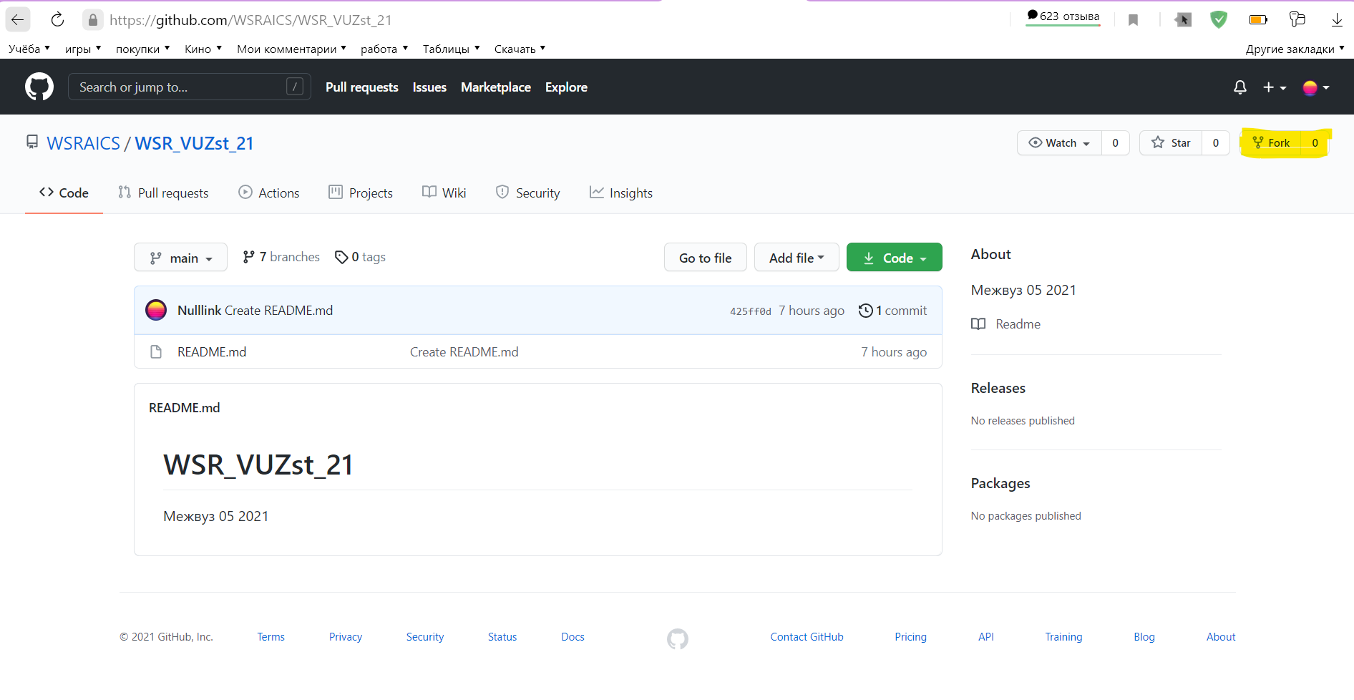

1. Теперь этот репозиторий принадлежит вам вы можете это проверить по имени слева сверху

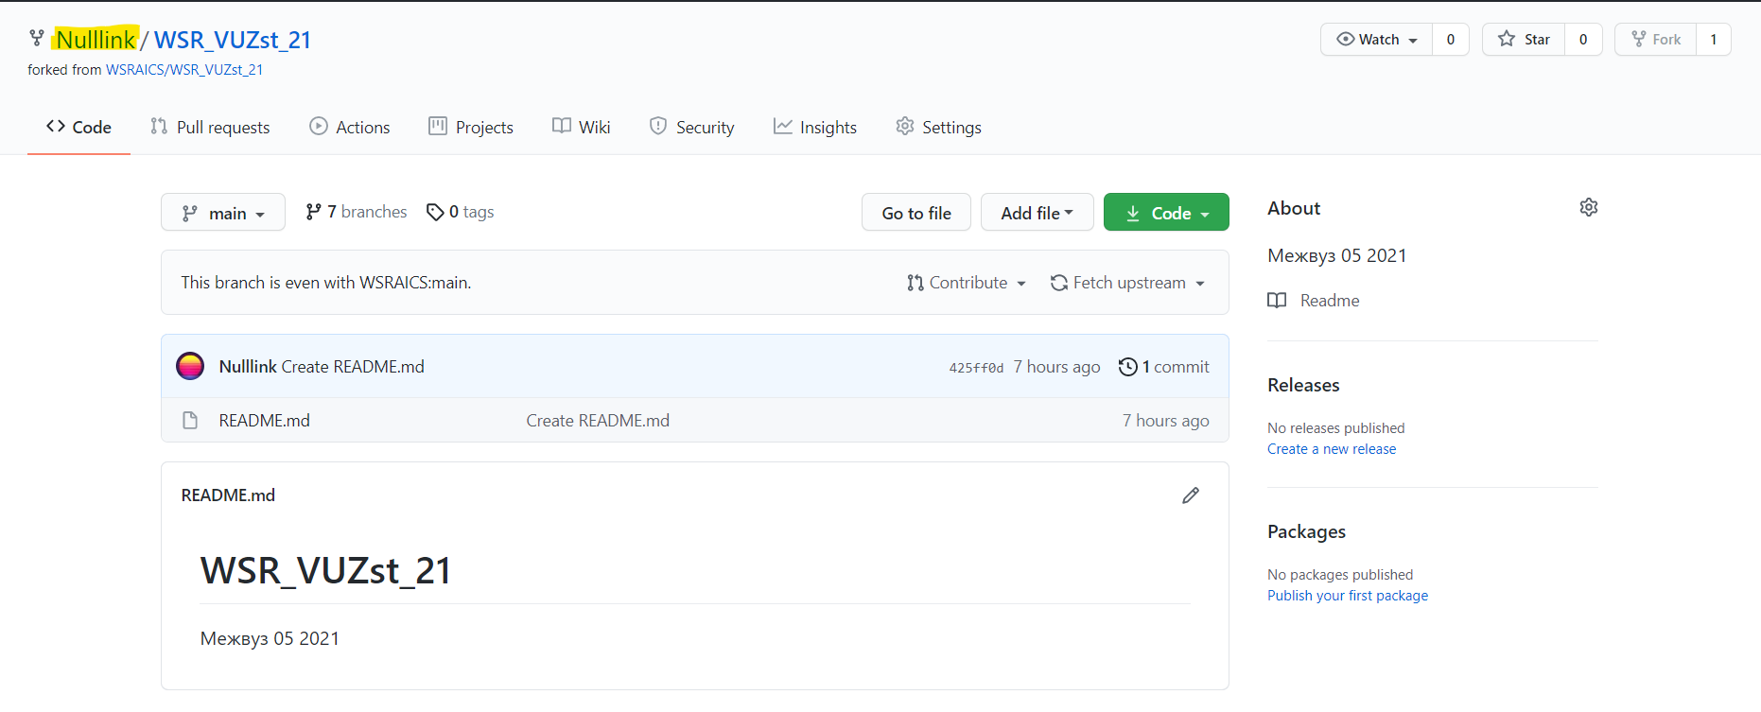

1. Остался один шаг до загрузки файлов. Вам надо открыть свою ветку. Ветки распределены по фамилиям

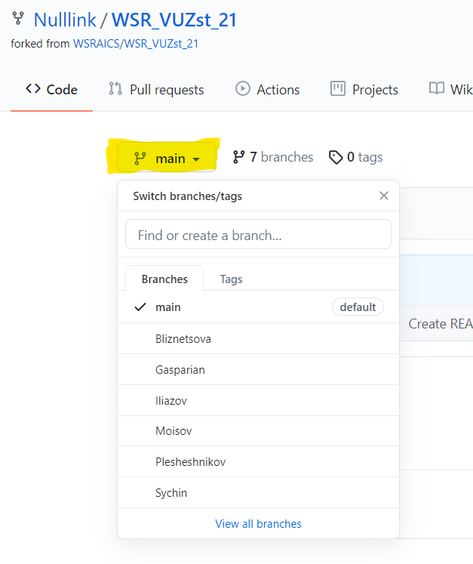

1. После выбора своей ветки вы можете приступать к загрузке файлов. Делается это кнопкой «Add file» - «Upload files». У вас должно появиться данное окно. Вы просто перетаскиваете ваши файлы (проект программы можно закинуть архивом) и пишете название коммита, например, «Модуль 1.1».

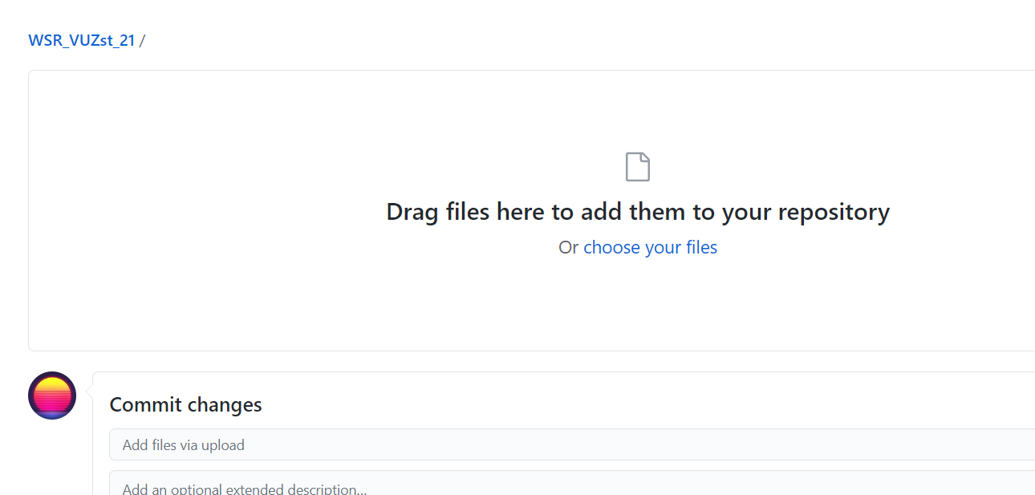

1. Если все сделали правильно у вас появится файл и появится поле где будет кнопка «Contribute» - «Create pull request» (большая зеленая кнопка на следующей странице).

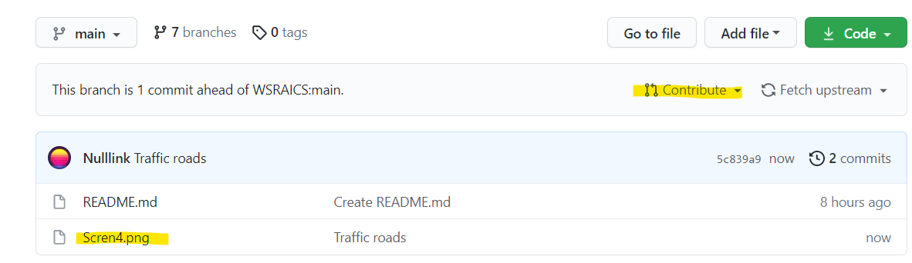

1. Проверьте данный момент, что у вас в обоих местах стоит ваша фамилия и далее нажимайте на «Create pull request»

